Przypomnij sobie wzory na pole powierzchni i objętość kuli, posłuż się poniższymi informacjami
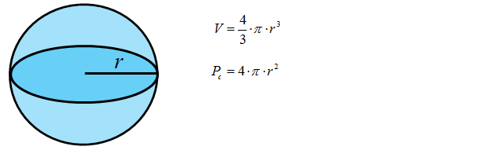

Przyład: Oblicz objętość i pole powierzchni całkowitej kuli o promieniu 3
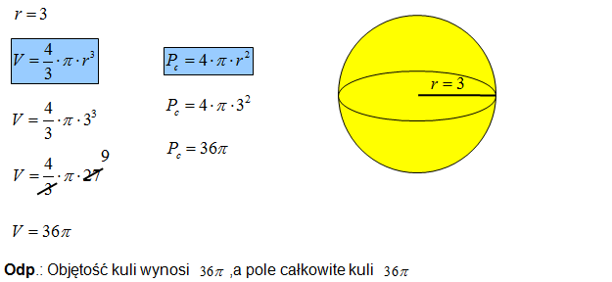

Zadanie: Rozwiąż test ze strony office 365.pl. Posłuż się poniższym linkiem, by odnaleźć zadanie
https://forms.office.com/Pages/ResponsePage.aspx?id=8zcB_kQYAUqsx5tDyNL1ga8FFFlJRMhAi3WGZXBoPa9UNTdDNzlTWjNGSkdJOFNOSzZLSUdMSUxYRC4u

